«Spring in our place»

Автор: ученица 11 «Б» класса Выборнова Екатерина
Учитель: Курбанова Юлия Геннадьевна
Школа: МАОУ СОШ №6 (муниципальное автономное общеобразовательное учреждение средняя общеобразовательная школа №6)
Населённый пункт: городской округ Красноуральск
Регион: Свердловская область

2013
Почему весна в Москве – сущий ад

Существует такое понятие - весеннее время. Гости России должны знать, что это весенняя распутица, слякоть; сочетание согласных в словах «размазня», грязь» удивительным образом передает это состояние природы.
На какое - то время в конце марта - начале апреля улицы и дороги России исчезают, только чтобы их заменили огромные потоки густой, коричневой грязи, усыпанной случайными дрейфами льда. Это происходит не только в сельской местности, на периферии, но и в самом центре Москвы. Ходьба становится упражнением в огибании луж. Пешеходное движение замедляется, так как пешеходы, как завзятые эквилибристы, совершают прыжки с одного островка тротуара на другой, пытаясь не увязнуть в грязи. Зимний снег тает, образуется грязные лужи, лужи сливаются воедино - получается огромная грязевая ванна. Зимой сугробы, словно снежные шапки, возвышаются на улицах, их верхушки черны от поглощенных выхлопных газов.
Как говорят русские, зима в этом году была затяжная и суровая.
Проблема, однако, не только в погоде. Москва – огромный мегаполис, население которого составляет 11,5 миллионов человек. Это по официальным данным, а не по официальным достигает до 17 миллионов человек. И вот это огромное количество жителей, в весеннее время, передвигаясь по улицам, разносят грязь, идут по лужам, усугубляя печальную картину бурного таяния снега. В связи с этим можно вспомнить старинное утверждение: «В России есть две проблемы – дураки и дороги».
Несмотря на мрачную картину, оптимизму русских можно позавидовать. На Сайте Ютуб можно увидеть кадры, где россияне прилепляют лыжи к задней части машины, чтобы перебраться через большие городские лужи. В Твери, за пределами Москвы, есть игра 4*4, чтобы посмотреть, кто может выше подкинуть грязь.
Дважды в год, весной и осенью, россияне страдают от распутицы- бездорожья. Но вместе с тем это явление приносит и пользу. Например, оно сдерживало наступление армии Наполеона и нацистов. Это было бы хорошо, если бы жители России не страдали от этого тоже.

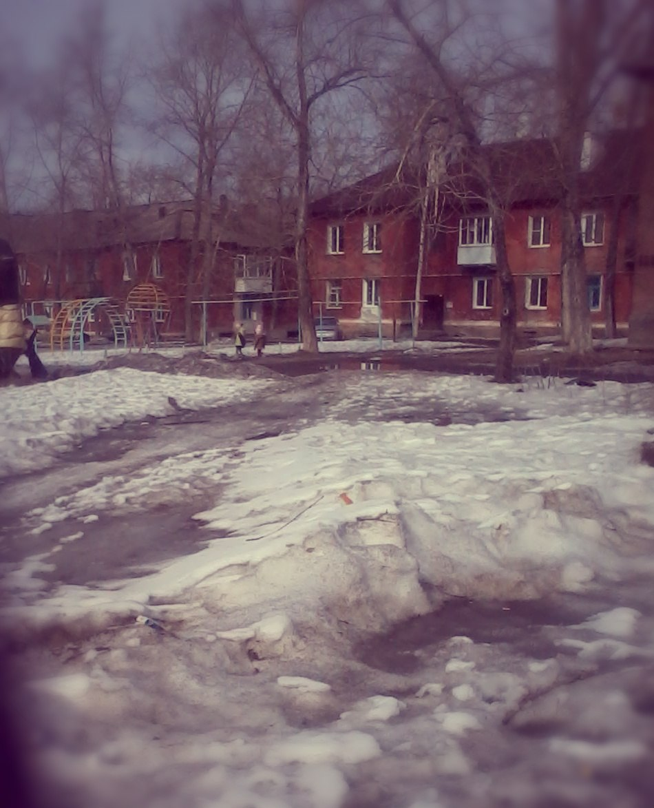
Spring in Krasnouralsk
This year, winter in Krasnouralsk, as in the whole Russia, has been very long. The real spring started only in April.
Springtime in my place is usually very contradictory. At the beginning of March we can see the “real winter”, but at the end of the month we can see the real flood.
Roads and streets disappear in Krasnouralsk, as in the whole Russia. You can see not only the puddles, but the snow and the mountains. My region is located in the north - eastern part of the country. In March / April we still have winter but at the end of April the snow begins to melt.
If you would like to visit Krasnouralsk in springtime, you will really need:
-Wellingtons;
- Umbrellas;
- Warm and waterproof clothes.
If you have all these things, you will be able to enjoy your stay in our place in spring.
But there are some positive moments in our spring. Small children love spring; they play in the puddles, make boats and measure the depth of the puddles. It’s a real fun! Many people love spring, because it is a memory of their childhood, and spring always can make them be in good mood when the sun shines.

В работе использована фотография из личного архива автора Выборновой Екатерины.

